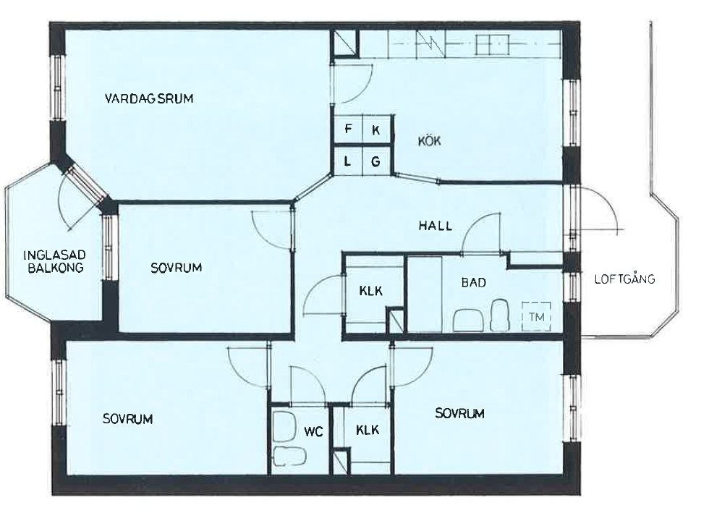

Jullen
4 r.o.k
96,0 kvm

